**CAPTURAS DE PANTALLA**

En la primera capura muestro el resultado que me da en la aplicación de POTSMAN despues de que ejecuto el API de cambios que tengo en mi servidor Debian.

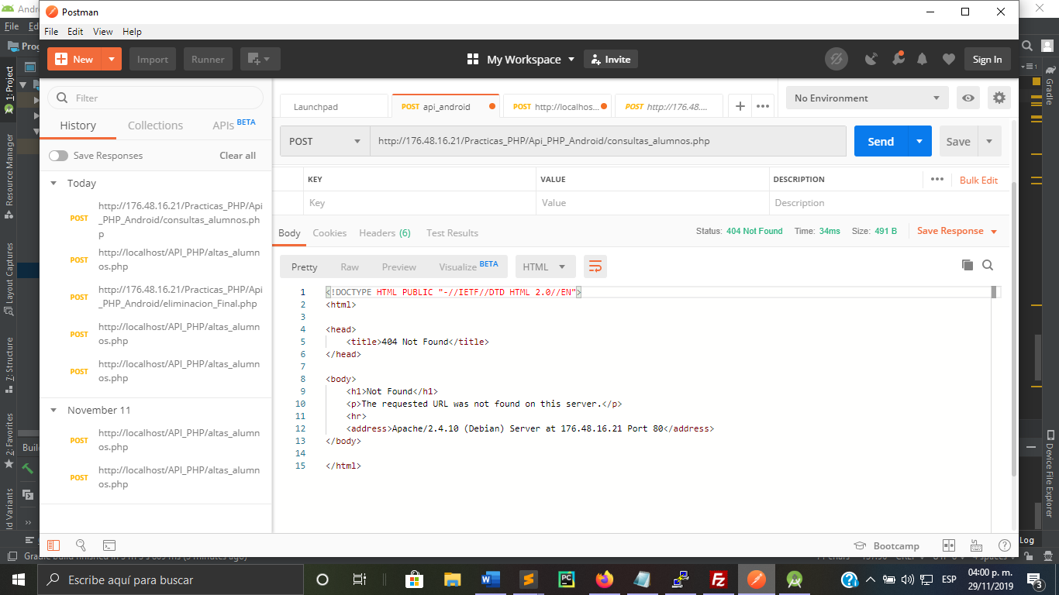

En esta pantalla muestro el resultado que me da despues de mandar algo al API de eliminar que tengo ya ejecutando en mi servidor Debian.

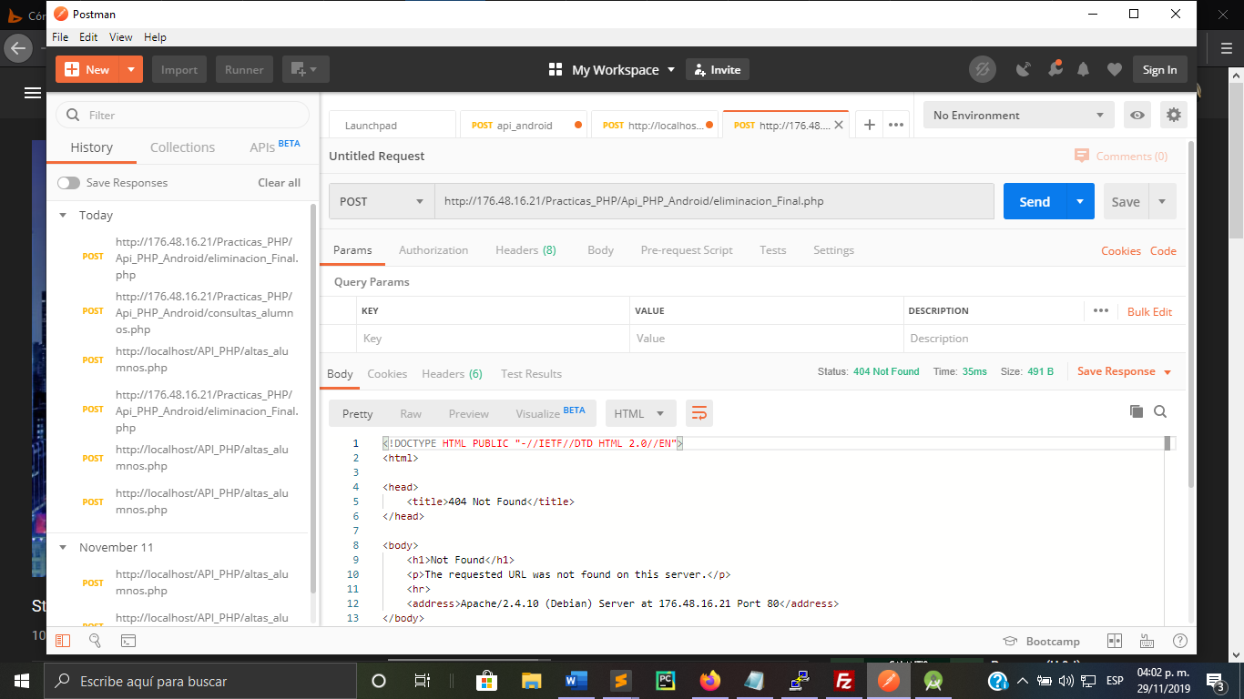

En esta pantalla podemos observar cómo se ejecuta nos muestra el resultado de llamar el API de consultas y cambios desde mi servidor Debian.

